- 一次完整的HTTP请求包含哪些过程
域名解析—建立tcp三次握手连结, 发起http请求（浏览器向主机发起一个HTTP-GET方法报文请求）（POST 主要用来传输数据，而 GET 主要用来获取资源）
—服务器响应请求，发送给浏览器html代码—浏览器解析代码并请求代码中的资源（图片、音乐）—浏览器对页面进行渲染呈现给用户
域名解析：先检查自己本地的hosts文件，再查找本地DNS服务器缓存，再查顶级DNS，通过DNS获取相应的域名对应的IP
- HTTP中1.0，1.1以后长连接，短连接区别，2.0有什么新特性
1.0短连接 每次请求都需要重新建立tcp连接，请求完后立即断开与服务器连接
1.1长连接 请求完后不会立即断开
HTTP 1.1首部的Connection: Keep-alive时，会使用长连接；Connection: Close,不使用长连接
2.0
新增了二进制分帧层（应用层和传输层之间）：将传输信息分为更小的消息和帧、并对他们采用二进制格式的编码进行封装
多路复用、链接共享：实现了并行传输，以在一个 tcp/ip 连接上同时发送http 请求
头部压缩：http 1.x带有大量头部信息，而且要重复发送。2采用HPACK算法对头部进行压缩来减少需要传输的头部大小，双方各自存一份头部字段表，避免header的重复传输
请求优先级：http分帧后会对帧进行优先级和传输顺序进行分类
服务器推送：除了最初的请求外，服务器还可以向客户端发送额外的资源，而且不用客户端请求

- 怎么实现长连接的
HTTP 1.1首部的Connection: Keep-alive时，会使用长连接；Connection: Close,不使用长连接
- UDP，TCP区别
TCP是面向连接的，UDP是无连接的；
TCP是可靠的，UDP是不可靠的；
TCP只支持点对点通信，UDP支持一对一、一对多、多对一、多对多的通信模式；
TCP是面向字节流的，UDP是面向报文的；
TCP有拥塞控制机制;UDP没有拥塞控制，适合媒体通信；
TCP首部开销(20个字节)比UDP的首部开销(8个字节)要大；
- http无状态、短连接
短连接：限制每次连接只处理一个请求。服务器处理完客户的请求，并收到客户的应答后，即断开连接

无状态：每次的请求都是独立的，它的执行情况和结果与前面的请求和之后的请求是无直接关系的，它不会受前面的请求应答情况直接影响，也不会直接影响后面的请求应答情况
- TCP怎么实现可靠传输
确认应答（ACK）机制、超时重传机制、三次握手连接管理机制、序列号、校验和
流量控制：利用滑动窗口来实现流量控制，接收端处理数据的速度是有限的，如果发送方发送数据的速度过快，导致接收端的缓冲区满，而发送方继续发送，就会造成丢包，继而引起丢包重传等一系列连锁反应。
拥塞控制：发送窗口=min{拥塞窗口，接收窗口}

7、TCP协议如何进行流量控制
滑动窗口

8、TCP协议如何进行拥塞控制
慢开始 不要一开始就发送大量的数据，由小到大逐渐增加拥塞窗口的大小
拥塞避免 拥塞避免算法让拥塞窗口缓慢增长，即每经过一个往返时间RTT就把发送方的拥塞窗口cwnd加1而不是加倍。这样拥塞窗口按线性规律缓慢增长
快重传 发送方只要一连收到三个重复确认就应当立即重传对方尚未收到的报文段，而不必继续等待设置的重传计时器时间到期
快恢复
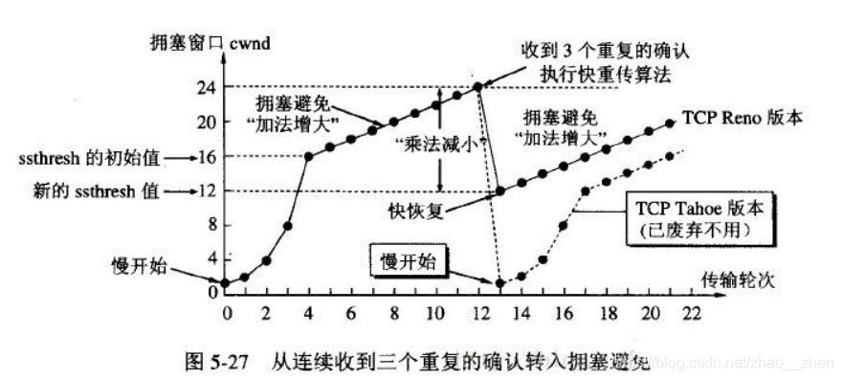
9、如果大量数据传入，怎么能实现稳定知道第几个包传输,以及结束
通过tcp首部的序号和确认号
10、https 和http
HTTPS协议需要到CA申请证书，一般免费证书很少，需要交费。
HTTP协议时超文本传输协议，信息明文传输；HTTPS则是具有安全性的SSL加密传输协议，即安全版的HTTP。
HTTP和HTTPS使用的是完全不同的连接方式，用的端口也不一样，前者是80，后者是443。
HTTP的连接很简单，是无状态的；HTTPS协议是有由 SSL+HTTP 协议构建的可进行加密传输、身份认证的网络协议，比HTTP协议安全。
11、计算机网络分层
应用层：HTTP、FTP、TELNET、SMTP、DNS
传输层：UDP,TCP
网络层：IP，ICMP，ARP,RARP
数据链路层：

12、http状态码
1xx:100通知
2xx:200 成功
3xx:300重定向（客户端需要做些额外工作才能得到所需要的资源。它们通常用于GET请求。他们通常告诉客户端需要向另一个URI发送GET请求，才能得到所需的表示。）
redirect: 301 代表永久性转移(Permanently Moved)
redirect: 302 代表暂时性转移(Temporarily Moved )
304（未修改） 自从上次请求后，请求的网页未修改过。 服务器返回此响应时，不会返回网页内容
300（多种选择）针对请求，服务器可执行多种操作。 服务器可根据请求者 (user agent) 选择一项操作，或提供操作列表供请求者选择。
301（永久移动）请求的网页已永久移动到新位置。 服务器返回此响应（对 GET 或 HEAD 请求的响应）时，会自动将请求者转到新位置。
302（临时移动）服务器目前从不同位置的网页响应请求，但请求者应继续使用原有位置来进行以后的请求。
303（查看其他位置） 请求者应当对不同的位置使用单独的 GET 请求来检索响应时，服务器返回此代码。
304（未修改）自从上次请求后，请求的网页未修改过。 服务器返回此响应时，不会返回网页内容。
305（使用代理）请求者只能使用代理访问请求的网页。 如果服务器返回此响应，还表示请求者应使用代理。
307（临时重定向）服务器目前从不同位置的网页响应请求，但请求者应继续使用原有位置来进行以后的请求
4xx:404 客户端请求错误
5xx:500 服务器错误

13、OSI、TCP/IP、五层协议的体系结构
OSI分层（七层）：物理层、数据链路层、网络层、传输层、会话层、表示层、应用层。
TCP/IP（4层）：网络接口层、网际层、运输层、应用层。
五层协议（5层）：物理层、数据链路层、网络层、运输层、应用层。
每一层的作用如下：
物理层：激活、维持、关闭通信短点之间的机械特性、电气特性、功能特性以及工程特性。该层为上层协议提供了一个传输数据的物理媒体。

数据链路层：数据链路层在不可靠的物理介质上提供可靠的传输。改层的作用包括：物理地址寻址、数据的成帧、流量控制、数据的检错、重发等。
网络层：网络层负责对子网间的数据包进行路由选择。此外，网络层还可以实现拥塞控制、网际互连等功能。
传输层：第一个端到端，即主机到主机的层次。传输层负责将上层数据分段并提供端到端的、可靠的或不可靠的传输。此外，传输层还要处理端到端的差错控制和流量控制问题。
会话层：会话层管理主机之间的回话进程，即负责建立、管理、终止进程间的会话。会话层还利用在数据中插入校验点来实现数据的同步。
表示层：表示层对上层数据或信息进行变换以保证一个主机应用层信息可以被另一个主机应用程序理解。表示层的数据转换包括数据的加密、压缩、格式转换等。
应用层：为操作系统或网络应用程序提供访问网络服务的接口。
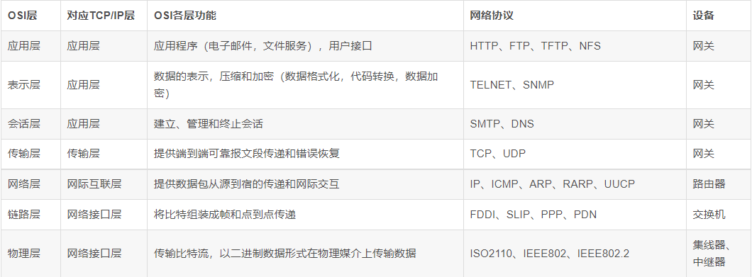

14、IP地址的分类
所谓的“分类的IP地址”就是将IP地址划分为若干个固定类，每一类地址都是由两个固定长度的字段组成，其中一个字段是网络号（net-id），它标志主机（或路由器）所连接到的网络。一个网络号在整个因特网范围内必须是唯一的。第二个字段时主机号（host-id），它标志该主机（或路由器）。一个主机号在它前面的网络号所指明的网络范围内必须是唯一的。由此可见，一个IP地址在整个英特网范围内是唯一的。
IP地址可以分为A类、B类、C类、D类和E类地址。
A类地址：以0开头，第一个字节作为网络号，地址范围为：0.0.0.0 ~ 127.255.255.255。
B类地址：以10开头，前两个字节作为网络号，地址范围为：128.0.0.0 ~ 191.255.255.255.
C类地址：以110开头：前三个字节作为网络号，地址范围为：192.0.0.0 ~ 223.255.255.255。
D类地址：以1110开头，地址范围为：224.0.0.0 ~ 239.255.255.255，D类地址作为组播地址（即一对多通信）。
E类地址：以1111开头，地址范围为：240.0.0.0 ~ 255.255.255.255，E类地址为保留地址，供以后使用。
需要注意的是：只有A、B、C类地址有网络号和主机号之分，D和E类地址没有划分网络号和主机号。

15、ARP协议
IP 地址到 MAC 地址的映射

16、ping指令
ICMP（Internet Control Message Protocol）属于网络层协议，
主要用于在主机与路由器之间传递控制信息，包括报告错误、交换受限控制和状态信息等。
当遇到IP数据无法访问目标、IP路由器无法按当前的传输速率转发数据包等情况时，会自动发送ICMP消息。
可以通过Ping命令发送ICMP回应请求消息并记录收到ICMP回应回复消息，通过这些消息来对网络或主机的故障提供参考依据。没有经过传输层的TCP或UDP。
ping命令：
确定网络和各外部主机的状态；跟踪和隔离硬件和软件问题；测试、评估和管理网络。如果主机正在运行并连在网上，它就对回送信号进行响应。
ping 命令每秒发送一个数据报并且为每个接收到的响应打印一行输出。
ping 命令计算信号往返时间和(信息)包丢失情况的统计信息，并且在完成之后显示一个简要总结。
ping 命令在程序超时或当接收到 SIGINT 信号（Ctrl C）时结束。

ping过程
Ping命令会构建一个ICMP协议的数据包，交到网络层的IP协议中。IP层协议将目的地址和源地址打包后，形成IP数据包
获取192.168.0.5的MAC地址
交到数据链路层，添加一些控制信息，构建数据帧
交到物理层，通过以太网访问
主机B收到后，

检查目的地址，不相符就丢弃
将IP数据包提取后送入网络层的IP层协议，IP层检查后将有用的信息提取后送入ICMP协议
ICMP协议马上构建一个ICMP应答包以之前的相同方式发送给主机

17、Socket原理
socket通常称为“套接字”，用于描述IP地址和端口，是一个通信链的句柄。应用程序通过套接字向网络发出请求或应答网络请求。
socket
成对出现，一对套接字：
Socket ={(IP地址1:PORT端口号)，(IP地址2:PORT端口号)}
socket 是一个四元组 ip:端口+ip:端口 保证唯一的连接

服务器和客户端通过socket进行交互。服务器需要绑定在本机的某个端口号上，客户端需要声明自己连接哪个地址的哪个端口，这样服务器和客户端就能连接了。
根据连接启动的方式以及本地套接字要连接的目标，套接字之间的连接过程可以分为三个步骤：服务器监听，客户端请求，连接确认。
（1）服务器监听：是服务器端套接字并不定位具体的客户端套接字，而是处于等待连接的状态，实时监控网络状态。
（2）客户端请求：是指由客户端的套接字提出连接请求，要连接的目标是服务器端的套接字。为此，客户端的套接字必须首先描述它要连接的服务器的套接字，指出服务器端套接字的地址和端口号，然后就向服务器端套接字提出连接请求。
（3）连接确认：是指当服务器端套接字监听到或者说接收到客户端套接字的连接请求，它就响应客户端套接字的请求，建立一个新的线程，把服务器端套接字的描述发给客户端，一旦客户端确认了此描述，连接就建立好了。而服务器端套接字继续处于监听状态，继续接收其他客户端套接字的连接请求。
socket是对TCP/IP协议的封装和应用。在TCP/IP协议中，TCP协议通过三次握手建立一个可靠的连接。
第一次握手：客户端尝试连接服务器，向服务器发送syn包（同步序列编号Synchronize Sequence Numbers），syn=j，客户端进入SYN_SEND状态等待服务器确认。
第二次握手：服务器接收客户端syn包并确认（ack=j+1），同时向客户端发送一个SYN包（syn=k），即SYN+ACK包，此时服务器进入SYN_RECV状态。
第三次握手：客户端收到服务器的SYN+ACK包，向服务器发送确认包ACK(ack=k+1），此包发送完毕，客户端和服务器进入ESTABLISHED状态，完成三次握手。
18、三次握手
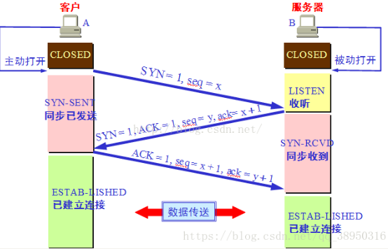
1 SYN
2 SYN ACK
3 ACK

19、四次挥手
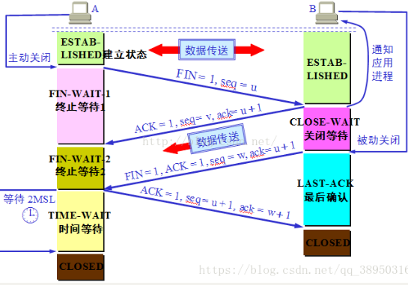
1 FIN
2 ACK
3 FIN ACK
4 ACK

20、常见问腿
为什么不能用两次握手连接
三次握手完成两个重要功能：1、双方都知道彼此已经准备好 2、确认彼此的序列号
假设只有两次握手，A向B发送连接请求，B收到后回复消息，B认为此时已经连接成功，开始发送数据。然而，如果B的回复消息丢失了，A没有收到确认消息，只有再次发送连接请求，而此时B有在向A发送数据，这样就会造成死锁。
为什么连接是三次握手，而关闭时是四次？
关闭连接时，服务端需要回复两次。第一次告诉客户端，我已经收到了你的请求了，但我的剩余报文还没有处理完，等一等。客户端收到后不再发送请求，开始默默等待。第二次告诉客户端处理完成。
为什么TIME_WAIT状态需要经过2MSL？
2MSL是一次发送和回复的最大时间，客户端最后一次发送ACK可能会丢失，如果此时冒然关闭，会导致服务器没收到ACK，然后一直发一直发。所以需要等2MSL，如果超过这个时间，都还没有收到服务器的信息，说明已经完成，可以关闭。

- 介绍下https的加密过程。为啥https要用混合加密？客户端与服务端各用一套公钥与私钥不行吗？
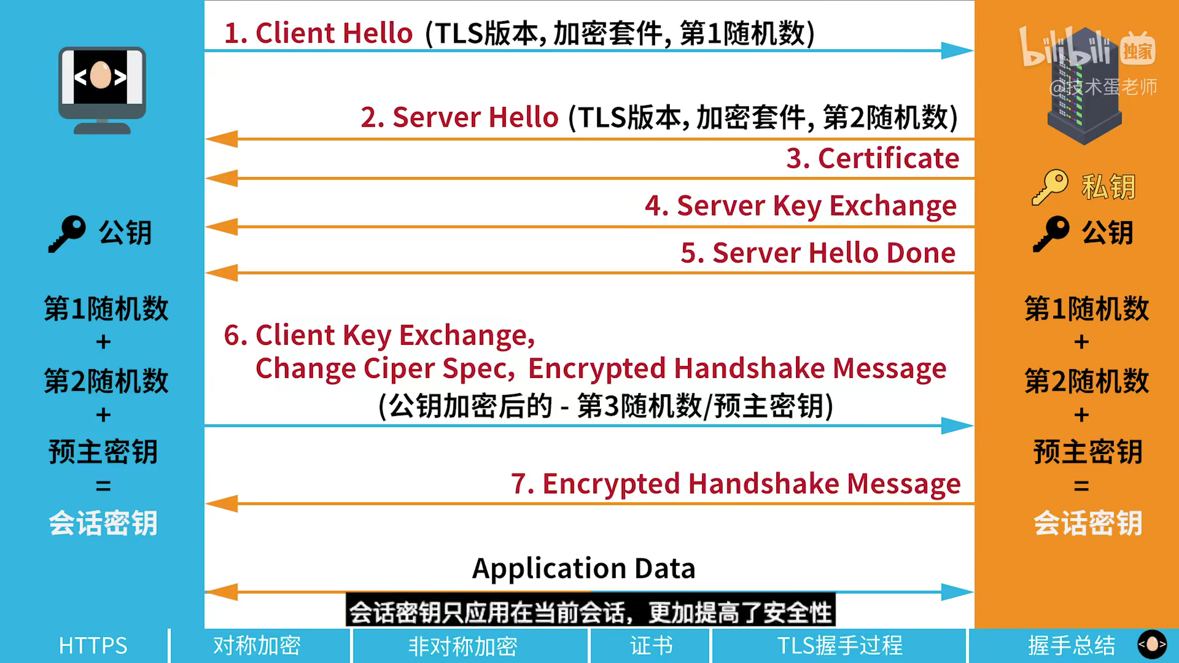
对称加密：发送方和接收方都共享相同的密钥
非对称加密：数据使用公钥加密后，只能使用相应的私钥进行解密
- 浏览器渲染页面过程
1、解析HTML2、解析CSS3、构建Render Tree（呈现树）4、布局（Layout）5、绘制（Painting）

- UDP怎么才能实现可靠
添加确认机制、超时重传机制
有如下开源程序利用udp实现了可靠的数据传输。分别为RUDP、RTP、UDT

- 网络地址转换是什么，优缺点是什么
NAT网络地址转换，将私网地址转换为公网地址
优：节省了ip资源
缺：无法进行端到端的跟踪，很多应用层协议无法识别
端到端通信就是通过交换设备形成一条链路，相对于点到点而言。举个例子：A-B-C,A到C就是端到端，A到B，B到C就是点到点

- TCP 拥塞处理
网络出现超时，就是将cwnd（拥塞窗口）置为1，然后执行慢启动算法
快重传：收到一个失序的报文段后就立刻发出重复确认
快恢复：一旦出现超时重传，或者收到第三个重复的 ack 时（快重传），TCP 会把
启动门限 ssthresh 的值设置为 cwnd 值的一半，同时 cwnd = ssthresh
